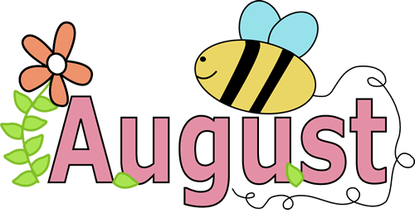

Håper dere alle har hatt en fin og minnerik sommerferie. Nå står et nytt barnehageår for tur, med nye opplevelser og utfordringer for små og store.

I august vil vi bruke mye tid på tilvenning for de fem nye barna som skal starte opp hos oss. Og det kan jo hende at noen av de ”gamle” også trenger litt tid på å komme i gang igjen…

I august vil vi ha fokus på å bli kjent med hverandre, at de nye barna skal bli godt kjent med oss voksne og med de andre barna. Vi vil legge vekt på å skape gode relasjoner og gjøre de nye barna trygge hos oss og skape trygge og gode rammer. Vi vil bruke tiden godt til å la de bli kjent med barnehagedagens rutiner. Vi vil ha samlinger der vi synger sanger, trekker sangkort med bilder og leser bøker. Samlingsstunden er en viktig fellesstund der vi legger vekt på sosiale spilleregler og sosial kompetanse.

De eldste barna (18-kullet) skal en tur til Mølla i Eggedal. Dato for dette er ikke satt opp enda, men det kommer mer info i bhg.

Vi håper på mange fine utedager i august

Generell info:
- Mandag 7. august er det planleggingsdag og barnehagen er derfor stengt.
- Årsplan for dette barnehageåret blir delt ut nå i august, og den gjelder fra nå til august 2024.

(Det kommer ikke noen månedsplan utenom dette brevet)
Har du spørsmål, er det bare å spørre oss!

Med vennlig hilsen personalet

Håper dere alle har hatt en fin og minnerik sommerferie. Nå står et nytt barnehageår for tur, med nye opplevelser og utfordringer for små og store.

I august vil vi bruke mye tid på tilvenning for de fem nye barna som skal starte opp hos oss. Og det kan jo hende at noen av de ”gamle” også trenger litt tid på å komme i gang igjen…

I august vil vi ha fokus på å bli kjent med hverandre, at de nye barna skal bli godt kjent med oss voksne og med de andre barna. Vi vil legge vekt på å skape gode relasjoner og gjøre de nye barna trygge hos oss og skape trygge og gode rammer. Vi vil bruke tiden godt til å la de bli kjent med barnehagedagens rutiner. Vi vil ha samlinger der vi synger sanger, trekker sangkort med bilder og leser bøker. Samlingsstunden er en viktig fellesstund der vi legger vekt på sosiale spilleregler og sosial kompetanse.

De eldste barna (18-kullet) skal en tur til Mølla i Eggedal. Dato for dette er ikke satt opp enda, men det kommer mer info i bhg.

Vi håper på mange fine utedager i august

Generell info:
- Mandag 7. august er det planleggingsdag og barnehagen er derfor stengt.
- Årsplan for dette barnehageåret blir delt ut nå i august, og den gjelder fra nå til august 2024.

(Det kommer ikke noen månedsplan utenom dette brevet)
Har du spørsmål, er det bare å spørre oss!

Med vennlig hilsen personalet

